2023年深圳市春季高考于2月22日-26日举行
整理归属 深圳市招生考试办公室
发布日期 2023-02-21
来源 深圳市招生考试办公室官网
栏目 首页轮播
存档日期 2026-10-27
原文链接 https://szeb.sz.gov.cn/szzkw/qt/sylb/content/post_10438836.html
同文来源 https://szeb.sz.gov.cn/szzkw/zkgg/gkxx/content/post_10438748.html

从2017年开始，广东开始探索“一年两考”，并在2019年首次全面实施春季高考工作。全省基本形成一年有春季、夏季两次高考的新格局。按照广东省教育考试院工作安排，受疫情影响，原定于1月4日至8日举行的春季高考将于2月22日至26日举行，其中2月22日至23日举行普通高等学校招收中等职业学校毕业生考试（以下简称“3+证书”考试），2月24日至26日举行普通高中学业水平合格性考试。
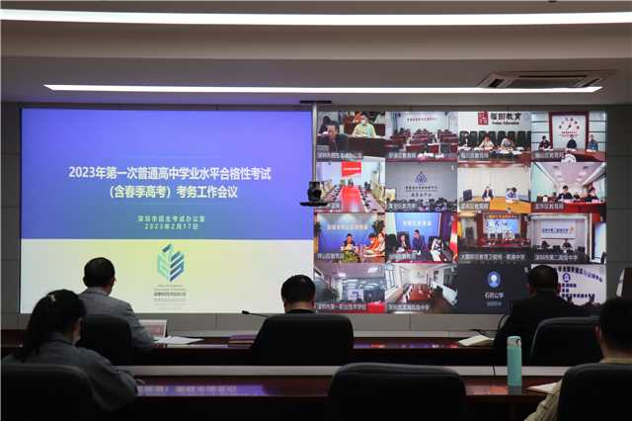
一、扎实落实春季高考招生政策
目前，广东春季高考共有5种招生类型，分别是普通高中学业水平考试成绩招生录取（下称“依学考录取”）、普通高校招收中等职业学校毕业生统一考试招生（“3+证书”考试）、高职院校自主招生、面向初中毕业生的中高职贯通五年一贯制、中高职三二分段。
依学考录取、“3+证书”考试是春季高考的重要组成部分。从2019年起，“3+证书”考试从夏季调整到春季进行。根据《广东省教育厅关于做好2023年高职院校依据普通高中学业水平考试成绩招生录取工作的通知》（以下简称《通知》），广东省内所有高职院校（含高等专科院校）均须开展2023年春季高考“依学考录取”工作。
在招生计划方面，《通知》明确：各院校春季高考招生计划原则上要达到年度申报的省内招生计划（不含三二分段专升本协同育人项目、中高职三二分段转段及五年一贯制转段）的75%。未完成的招生计划和被夏季高考本科高校录取的缺额计划，由院校在夏季高考统筹使用。
在成绩使用方面，《通知》说明：普通类的考生，合格考语文、数学、英语3门科目卷面成绩总分作为依学考录取的主要依据，成绩当年有效。艺体类的考生，学考成绩及术科统一考试成绩（下称术科统考成绩），作为依学考录取的主要依据，成绩当年有效。投档时依据考生学考成绩和术科统考成绩合成的总分排序情况投档。体育类、音乐类、美术类和舞蹈类专业，总分合成计算公式为：考生总分=学考成绩×40%+术科统考成绩×1.5×60%。广播电视编导类专业，总分合成计算公式为：考生总分=学考成绩×60%+术科统考成绩×1.5×40%。
在投档录取方面，《通知》规定：已被依学考录取的考生，不能参加其他任何专科层次招生录取，但可报名参加夏季高考，并参加本科层次招生录取（不能参加夏季高考专科层次的招生录取），如被本科院校录取，取消其依学考录取资格。报到时，高职院校不得接受已被本科层次院校录取新生报到注册。未被依学考录取的考生，可参加夏季高考和其他形式的本、专科招生录取。
二、部门协作，切实做好考试服务工作
为确保春季高考平安顺利进行，2月17日下午，市招考办组织召开全市考试考务工作会议，市招考办主任肖伟峰同志出席会议并部署相关工作。他强调，春季高考是深化招生考试制度的改革的重要举措，关系广大考生和家庭的切身利益，做好这两项考试的考务工作，对维护考生的合法权益，促进教育公平公正和社会稳定，起着十分重要的作用。他要求，各区教育行政部门、各学校要主动担当作为，加强健康监测，严肃考风考纪，落实试卷保密工作，全面排查风险，完善考务预案，确保实现“平安考试”的目标。
会上，市招考办还从法律规章、考试业务等方面对各区、各考点的考务人员进行培训，增强考务工作人员和监考员的责任意识，提高考务操作水平。考试期间，市招考办还将派出巡考小组巡查全市考点，同时，还在市考试指挥中心安排人员进行网上巡考工作，进一步加强考风考纪监察和考务工作指导监督。
为给考生创造良好的考试环境，考前，市教育局还分别去函给相关职能部门，共同配合，协调各职能部门做好考试环境安全综合保障，在考前组织开展考点周边环境的摸查，做好考点周边环境综合治理工作。考试期间，考点将为发烧或残障考生启用备用（隔离）考场或提供合理便利，确保所有考生顺利参考。
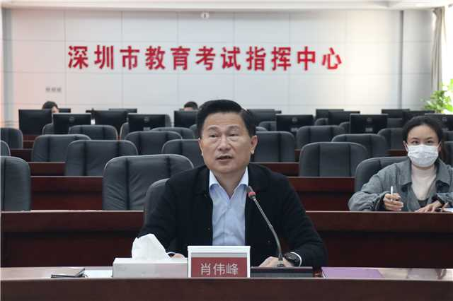
三、市招考办温馨提示
（一）提前掌握考点讯息。考前，考生要根据准考证的安排，提前到考点了解自己所在的考点情况，如掌握考点的交通情况和时间、熟悉考点环境、了解自己所在的考场和座位等。
（二）带齐“两证”。考生应在每科开考前30分钟（第二科25分钟）凭准考证、身份证（现役军人身份证件），通过照片、指纹等身份信息比对后，进入考场，对号入座。入座后将准考证、身份证等有效证件放在桌面靠走道边上角以便让监考员核验。考生领到答题卡、条形码和试卷后，须认真核对答题卡的张数，核对条形码上的姓名、考生号与自己准考证上的信息是否一致。如不一致，应向监考员提出更换。在规定的时间内用黑色字迹的签字笔或钢笔准确清楚地填写答题卡上的姓名、考生号、考场号、座位号，用2B铅笔在答题卡上根据所发试卷准确填涂试卷类型（A或B），并将条形码横贴在答题卡右上角的“条形码粘贴处”栏框内。凡漏填、错填、全填或字迹不清的答题卡，导致无法正常评卷的，责任考生自负。
（三）准备好考试用品。考生在考前要细致检查应带的考试用品是否齐全（如黑色字迹的钢笔或签字笔、铅笔、三角板、铅笔刀、圆规、塑料胶擦等）。赴考点前要检查清楚考试所需的所有物品。按照教育部的有关规定，考生严禁携带各种无线通讯工具（如移动电话、无线耳机）、电子存储记忆录放设备、涂改液、修正带以及不透明的文具盒（袋、套）和不透明的水杯（含饮料）等物品进入考场。
（四）突发情况处理。考生在赴考过程中如遇突发事件，应主动、及时向班主任或有关部门寻求帮助，确保准时到达考点，顺利参加考试。各考点配备了医务人员和备用考场，如果考试期间考生出现身体不适，可向考点工作人员报告，以得到及时医治，或者由考点根据考生的实际情况，安排到备用考场进行考试。
原图分页 1/2
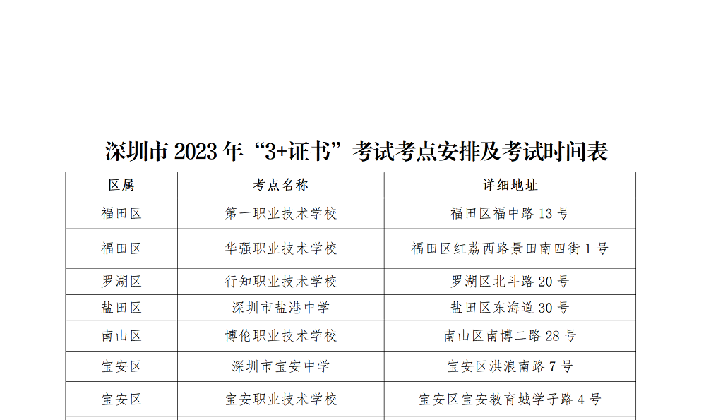
原图分页 2/2
